лекция №14

ЦЕМЕНТТІ БЕТОНДЫ ЖАМЫЛҒЫ ТӨСЕМЕЛЕРІ ҚҰРЫЛЫСЫНЫҢ ТЕХНОЛОГИЯСЫ

РЕЛЬС-ФОРМАЛАР БОЙЫМЕН ҚОЗҒАЛАТЫН МАШИНАЛАР ЖИЫНТЫҒЫМЕН ЖАБЫН ҚҰРЫЛЫСЫ
Аталған бетон жаю әдісі нивелир көмегімен орналастырылған инвентарлы рельс-формаларды жол жамылғысы негізінің бетіне қадалармен орналастырылып, бетон жайатын машиналар жиынтығы жүретін рельсті жол құрылуына негізделген.
Бұл әдістің кемшіліктері:
- рельс-формаларды орнату, алу және тасымалдау үшін қолмен орындалатын жұмысты талап ететін еңбек сыйымдылығы;
- кешенге көп металл қажеттілігі, ең алдымен рельс-формалардың үлкен саны болу керек (буындардың жалпы ұзындығы-1 км кем емес, ал салмағы — 60 кг/м кем емес);
- жинақтың аз ұтқырлығы және бетон төсейтін кешенді тіпті шағын қашықтыққа (0,1...0,5 км) ауыстыру кезінде ауыр жүк тасушылардың тіркемелерін қолдану қажеттілігі.
Сонымен қатар әдіс мүмкіндік береді:
- бетон өңдеу машинасының қосымша өту жолдары есебінен бетон қоспасын тығыздау және жабын бетін өңдеу;
- негіз пішіндеушісін қолдану есебінен бетон жамылғысының қалыңдығының тұрақтылығын қамтамасыз ету;
- түрлі консистенциялы бетон қоспаларын қолдану,
- дірілді нығыздаушы әсермен біріктірген кезде тығыздалатын қатты қоса алғанда.

Жазда, рельс формалы машиналар жиынтығымен, цементпен беріктірілген топырақтардан жасалған негіз үстіне бір қабатты цементті бетон жамылғы төсемесін салу
Рельс-формалар бойымен қозғалатын машиналар кешені құрамына бетонды бөлуді, нығыздауды және өңдеуді жүзеге асыратын машиналар кіреді.
Сонымен қатар, кешен құрамына деформациялық жіктерді орнатуға, рельс-формаларды монтаждау және бөлшектеу, бетонды күту мақсатында пленка түзетін материалдарды салуға арналған машиналар да кіруі мүмкін.
- Рельс-форманы орнату. Бетон жайғыш машиналар жиынтығы рельс-форма бойымен жылжиды. Сонымен қатар рельс – формалар тақталар бүйірлік шеттері үшін қалып ретінде пайдаланылады. Оларды тиеу, түсіру және орналастыру автомобильді крандар көмегімен атқарылады.
Рельс-формаларды орнату бойынша жұмыстарға алдында аспаппен белгілеу жұмыстары және осьті немесе салынатын жабын жиектері мен оның тік белгілерін нақты бекіту жүргізіледі. Теодолит көмегімен салынатын цементті бетон жабынының жиегі жоспарда ағаш қазықтармен немесе металл қадалармен бекітіледі, олар осыдан кейін төсемнің бетінің жобалық белгісі бойынша нивелир көрсеткен биіктікпен қағылады.
- Тегістегіш қабатты жаю.
- Ұлғаю тігістерінің қаңқасын жасау. Ұзындықтары 3,5 немесе 3,75 м-лі ұлғаю тігістерінің қаңқасын тігіс бағыты бойынша қатаң түрде тік орналастырады және 0,8...1 м сайын іс тіктермен негізге бекітіледі. Қаңқалар мен істіктер автомобильдермен тасымалданылады.
- Қоспаны тасымалдау. Дайын бетон қоспалары жайылатын орынға автомобиль-самосвалдармен, автобетонтасымалдағыштармен немесесе автобетонараластырғыштармен тасымалданады. Өзі аударғыш автомобиль шанақтары су өткізбейтін, ақаусыз қақпақтары және беті тегіс болуы тиіс. Автобетон араластырғыштарда нысанға зауытта өлшенген бетон қоспасының құрғақ компоненттері тасымалданады. Бетон қоспасына су құю және оны араластыру құрылыс нысанында лаборанттың немесе мастердің бақылауымен жүргізіледі. Су мөлшерін зауыт құрамы бойынша қабылдап, тәжірибе жолымен нақтылайды. Араластыру ұзақтығы кемінде 4...5 минутты құрайды.
Бетон қоспаларын тасымалдаудың қолданылатын тәсілдері оларға атмосфералық жауын-шашынның түсу мүмкіндігін, біртектіліктің бұзылуын, цемент ерітіндісінің жоғалуын болдырмауы, сондай-ақ қоспаның жолдағы жел мен күн сәулесінің әсерінен сақталуын қамтамасыз етуі тиіс. Зауыттан төселетін жерге жеткізілген бетон қоспасының берілген қозғалғыштығы, біртектілігі және тартылған ауаның талап етілетін көлемі болуы тиіс.
Бетон төсейтін машиналар жиынтығының жұмыс өнімділігін барынша пайдалану және біртекті құрамды бетонды алу үшін қоспаны ауысым бойы біркелкі және үздіксіз шығарады. Көлік құралдарының санын қоспаны тасымалдау қашықтығын және жабын құрылғысы бойынша машиналар жиынтығының толық жүктелуін және қоспаны жаю орнына беруде үзілістерді болдырмауды ескере отырып тағайындайды және түзетеді.
Автобетон тасығыштардың немесе автосамосвалдардың шанақтары бетон қоспасын түсіргеннен кейін сумен жуылады. Ауа температурасы 20-дан 30 °С (қоспаның температурасы 18...20 °С) кезінде пайдалануға дайын бетон қоспасын тасымалдаудың ең жоғары рұқсат етілген ұзақтығы 14.1 кестеде келтірілген.
14.1 – кесте
Бетон қоспасын тасымалдаудың максималды ұзақтылығы
Жайлы жайылуы бойынша қоспа маркасы | Тасымалдаудың орташа жылдамдығы, км/сағ | Тасымалдау ұзақтылығы, мин
Жайлы жайылуы бойынша қоспа маркасы | Тасымалдаудың орташа жылдамдығы, км/сағ | Автобетон араластырғыштармен | автосамосвалмен
1 | 2 | 3 | 4
Ж2 – Ж1 | 30 | 210 | 60
П1 | 30 | 210 | 60
П2 | 30 | 150 | 40
П3 – П5 | 30 | 90 | 30
Ескертпе: Қоспаның немесе қоршаған ортаның температурасы өзгерген кезде ең жоғары рұқсат етілген тасымалдау ұзақтығын тәжірибелік жолмен анықтайды.

5. Қоспаны жаю. Бетон қоспасын көлемі 2,4 м³ бетонды қабылдағыш бункердің көмегімен бетон тараққышпен жаяды, ол көлденең бағытта екі тросты шығырлармен қозғалады.
Екі қабатты немесе болат тормен арматураланған жабындарды жаю кезінде қоспаны екі бөлгішпен салған дұрыс. Төменгі қабат жабынның жалпы қалыңдығының 2/3 - іне, ал арматуралық торды орналастырғаннан кейін-екінші қабат төселеді.
6. Сығылу тігістерінде және бойлық тігістерде қадаларды орнату. Еңбек шығыны мен жұмыс ыңғайлылығы бойынша қадаларды орнатуды бетон қоспасын таратқаннан кейін бірден жүргізу қажет.
7. Бетон қоспасын нығыздау. Қоспаны бетонды өңдеу машиналарымен тығыздайды, олар бетон таратқыштарға қарағанда дәлірек, қоспаны тегістейді, бетонды бетін нығыздайды және пішіндейді.
8. Пленка түзетін материалды жағу. Пленка түзетін материалдарды рельс-формалар бойымен қозғалатын тарату машиналарының көмегімен бетон жамылғысы бетіне салынады.
9. Бойлық тігістерді жасау. Бойлық тігістер бетон бетін өңдегеннен кейін тез арада ДНШС-60 машинасымен кесіледі. Машина тігістерді кеседі және бір уақытта оған рулонды гидроизол лентасын салады.
10. Рельс-формаларды алу. Рельс-формаларды қоспаны жайғаннан кейін бір тәуліктен соң алынады. Бетон тақтасының бүйір қырлары рельс-формалар алынғаннан кейін дымқыл құммен көміледі немесе пленка құраушы материалмен жабылады.
11. Кысылу және ұлғаю тігістерін кесу. Жабынның деформациялық тігістерін қатайған және жаңадан төселген бетонда кесуге болады. Қатқан бетонда тігістер берктігі 10 МПа жеткенде кесіледі. Жазда қатайған бетондағы тігістерді кесуді бетонды тығыздағаннан соң 10...20 сағат өткеннен кейін бастайды. Жабынның температуралық деформациясын алдын алу үшін алдымен кеңейту тігістері, содан кейін қысылудың көлденең тігістері кесіледі.
12. Тігістерді герметизациялау. Жаңадан төселген немесе қатайған бетонда кесілген тігістерді герметикалайтын материалдармен толтырады. Қатайған бетондағы тігістерді құю алдында мұқият кептіреді және тазартады,оның қабырғаларын битуммен немесе мастикамен майлайды.

ЖЫЛЖЫМАЛЫ ФОРМАЛЫ БЕТОНДЫ ТӨСЕГІШТЕРМЕН ЖАБЫНДЫ САЛУ ТЕХНОЛОГИЯСЫ (14.1 - сурет).

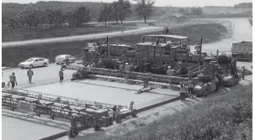
14.1 – сурет – Жылжымалы формалы бетонды төсегіштермен жабынды салу
Қазіргі уақытта жылжымалы формамен цементті бетонды жабындарын салу негізгі прогрессивті технологиясын қолданады.
Бүгінде бетон төсейтін техниканың жетекші өндірушілері болып Gomaco және CMI (АҚШ), Wirtgen (Германия), Massenza (Италия) және басқа да фирмалар табылады.
Барлық фирмалар жаю ені тиісінше 6, 12 және 16 м дейінгі шағын, орта және үлкен кластағы бетон төсегіштерді шығарады. Бетон төсегіштердің қазіргі заманғы модельдері үлкен шектерде бетондау енін өзгерту мүмкіндігіне ие, бұл құрылыстың әр түрлі жағдайлары үшін оларды қолданудың әмбебаптығын қамтамасыз етеді.
Қазіргі заманғы бетон төсегіштердің барлық үлгілері курс пен деңгейді ұстаудың автоматты жүйелерімен, ал жекелеген түрлері — көлденең еңісті тұрақтандыру жүйесімен жабдықталады, бұл тегістігі жоғары цемент-бетон жамылғысын төсеуге мүмкіндік береді.
Автоматты жүйелердің жұмыс істеуіне арналған база ретінде негізінен бойлық бейіннің жобалық белгілері бар көшірме ішегі (копирная струна) пайдаланылады. Ішекті орнатудың дәлдігі мен мұқият болуы көбінесе жайылатын жабынның сапасын және бірінші кезекте оның тегістігін анықтайды.
Автоматты жүйелердің жұмыс істеуіне арналған база ретінде негізінен бойлық бейіннің жобалық белгілері бар көшірме ішегі (копирная струна) пайдаланылады. Дәл және мұқият орнатылған ішек (струна) көбінесе жайылатын жабынның сапасын және бірінші кезекте оның тегістігін анықтайды. Көшіру ішектерін орнату жұмыстары басталғанға дейін топырақ үйіндісін тұрғызу жөніндегі барлық жұмыстар аяқталуы тиіс.
Көшіргіш ішектерді жылжымалы формалармен бетон төсегіштің жұмысы үшін екі жағынан орнатады. Бетон қоспасын таратқыш деңгейін көлденең тұрақтандыру жүйесімен профильдеушінің, бетон өңдеу машинасының және пленка түзетін материалдарды салуға арналған машинаның жұмысы үшін бір көшірме ішекті орнатуға жол беріледі. Көшіргіш ішектің сызығын теодолит пен нивелирдің көмегімен биіктігі бойынша 0,5...1 м-ге және жол осінен 7 м-ге белгілейді.
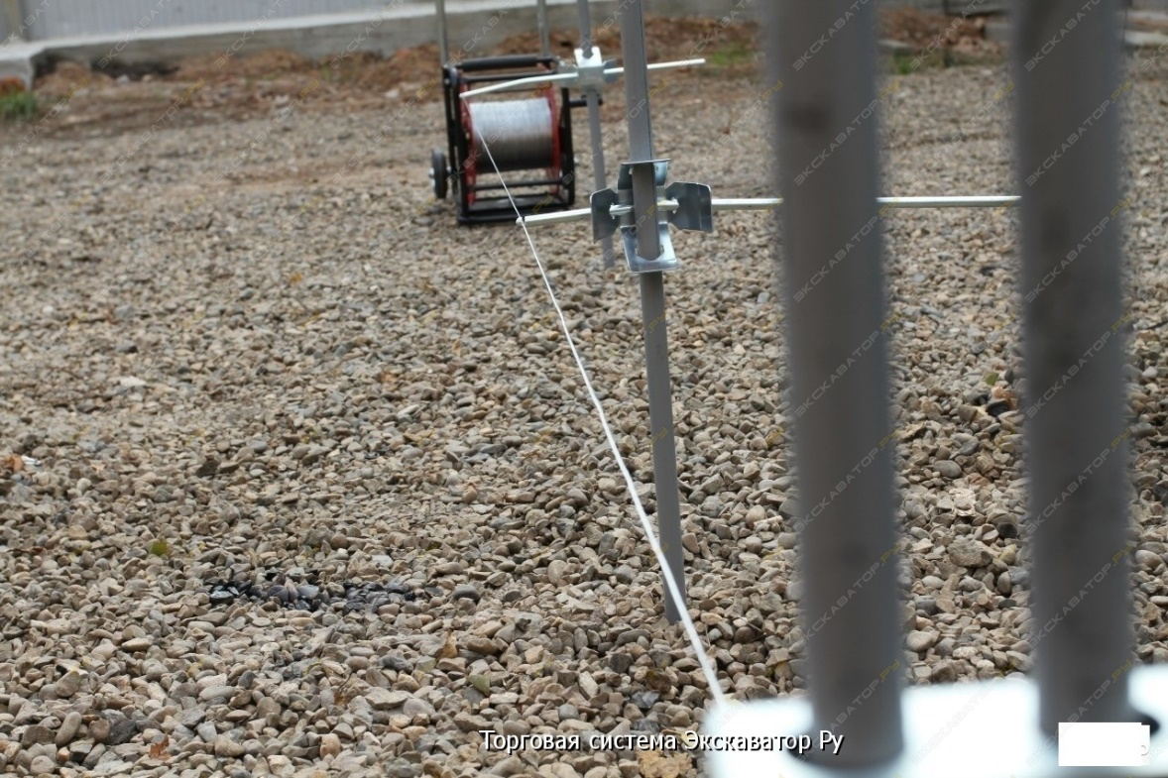
14.2 – сурет – Көшірме ішек (копирная струна)
Ішекті кронштейндермен тіреулерге қисық телімдерде 4...6 м және жолдың түзу учаскелерінде 15 м сайын бекітіледі. Жалпы ұзындығы осы конструктивтік қабаттың құрылымы бойынша ағынның тәуліктік алымынан кем болмауы керек. Көшіру ішектерін ішекті тарту сызығының жармасында орнатылатын керу барабандарының көмегімен тартылады (14.3 – сурет).
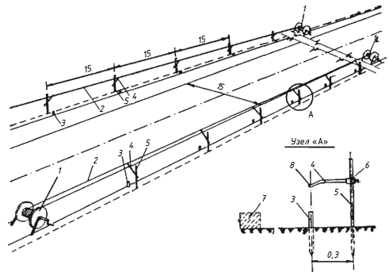
14.3 – сурет – Көшіру ішектерін орнату учаскесінің схемалық жоспары:
1 – керу барабаны және шығыр (лебедка); 2 – көшіргіш ішек; 3 – нивелирлік қадалар; 4 – көлденең штанга; 5 – металлды тіреу; 6 – струбцина
Соңғы уақытта бетон төсейтін машиналарды басқару жүйесін жетілдіруге үлкен мән беріледі. Биіктік деңгейін және бетон төсегіштің қозғалыс бағытын қамтамасыз етуді лазерлік бақылауды пайдалану, сондай-ақ GPS немесе ГЛОНАСС жаһандық позициялау жүйесін қолдану көшіру ішектерін орнату бойынша еңбекті көп қажет ететін операциядан бас тартуға мүмкіндік береді.
АТҚАРЫЛАТЫН ЖҰМЫСТАР ТЕХНОЛОГИЯЛЫҚ РЕТТЕРІ
1 Топырақ үйіндісі мен негіз бетін пішіндеу. Әмбебап автоматтандырылған машина – профилировщик орындайды.
стр 321

